第9回**中健次郎先生　気功講習会**

**お待たせしました！　暑い夏、体力回復に、気功のパワーで乗り越えましょう！**

**神鍋山で、楽しい気功を皆様ご一緒に！！**

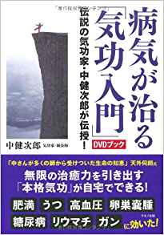　　　　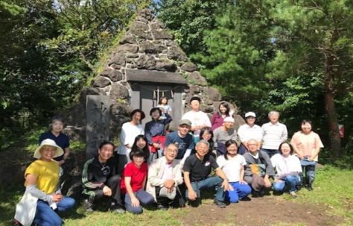　　　　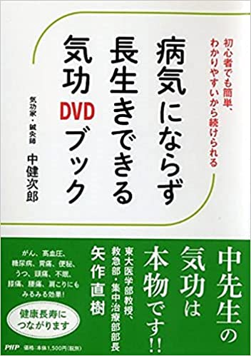

**時 　　　9月　23日　（土曜日）**

**場所　　　神鍋山　　　雨天は　西気コミュニティーセンター**

**9時20分　西気コミュニティーセンター　集合**

[施設案内　西気地区コミュニティセンター｜豊岡市公式ウェブサイト (toyooka.lg.jp)](https://www.city.toyooka.lg.jp/kurashi/community/communitycenter/1001183.html)

**講習時間**

1. **午前の部　１０時～１２時半**
2. **午後の部　１３時半～１６時**

**参加費　　　①　②　それぞれ　４５００円**

1. **②　両方通しで、　③　８０００円**

**お昼は、お弁当（別途料金）　をご用意できます**

**お申し込み　　とちの実健康倶楽部クリニック**

**電話　０７９６－４５－２２１１**

**ホームページ**[**http://www.tochinomi-kenkou.jp**](http://www.tochinomi-kenkou.jp)

**お問い合わせから、ご連絡ください。**